ООШ им.П.Шевцова
Поурочный план или краткосрочный план

Раздел: 4 | Программирование алгоритмов на языке программирования Python
Урок: | 19
ФИО педагога: | Айдаралиева Г.У.
Дата: | 24.01.2024 год
Класс: 8 «А», «Б» | Количество присутствующих: | Количество отсутствующих:
Тема урока: | Цикл While
Цели обучения в соответствии  с учебной программой | 8.​3.​3.​1 использовать оператор цикла while (уайл)
Цели урока | использовать оператор цикла while на языке программирования Python
Ход урока
Этап урока/ Время | Действия педагога | Действия ученика | Оценивание | Ресурсы
Начало | Организационный момент. Приветствие. Создание теплой атмосферы в классе. Позитивный настрой. Постановка цели урока, актуализация знаний учебной деятельности. | Концентрация внимания
Середина  10 мин  10 мин  5 мин  5 мин  5 мин  5 мин  5 мин | (К) – Объяснение нового материала. Просмотр видеоматериала.  https://youtu.be/Ll3AN1FXXfE  Цикл с постусловием  Цикл – это процесс многократного повторения каких-либо действий. Язык Паскаль и Питон имеет три оператора, с помощью которых можно организовать циклическую структуру:  - Цикл с параметром (счетчиком)  “Для” (For ...)  - Цикл с предусловием “Пока”  (While ... do)  - Цикл с постусловием “До”  (Repeat ... until)  Во многих других языках программирования существуют циклы с постусловием, обычно они описываются так:  - repeat [тут исполняемый код] until [условия продолжения];  - do [тут исполняемый код] while [условия продолжения];  К сожалению, в Python цикл с постусловием отсутствует!  Цикл while может стать циклом с постусловием.  В языке программирования Python циклы с постусловием while имеют следующий синтаксис или конструкцию:  Природа и жизнь человека состоят из определенных циклов. Н-р, смена времен года, дней недели, смена дня и ночи. В Python есть т/о два цикла: for и while.  Для организации работы цикла с параметром необходимо использовать оператор for вместе с функцией range().  Практическая работа.  (П) – Задание 1. Вывести на экран все числа от 1 до 5. [3 балла]  Результат:  (П) – Задание 2. Вывести на экран все числа до 25 (включая число 25). [2 балла]  Код программы:  i=1  while i<26:  print(i)  i=i+1  (П) – Задача 3. Составить код программы для вывода всех чисел до 25 с шагом равным 4. [2 балла]  Код программы:  i=1  while i<26:  print(i)  i=i+4  Результат:  (П) – Задача 4. Вывести на экран все нечетные числа от 1 до 100. [3 балла]  Код программы:  i=1  while i<101:  print(i)  i=i+2  (П) – Задача 5. Вывести на экран слово «hello» 5 раз. [3 балла]  Код программы:  Результат:  (П) – Задача 6. Разработайте программу, которая вычислит сумму всех чисел от 1 до 100. [4 балла]  Код программы:  i=0  s=0  while i<100:  i=i+1  s=s+i  print(s)  Результат: | Делают записи в тетрадях  Выполняют на компьютере  Выполняют на компьютере  Записывают код программы в тетрадь  i=s=0  while i<100:  i=i+1  s=s+i  print(s) | Дескрипторы:  1. Верно записывает цикл while  2. Указывает оператор вывода  3. Запускает программу на выполнение  Дескрипторы:  1. Меняет диапазон i<26  2. Запускает программу на выполнение  Дескрипторы:  1. Указывает шаг = 4  2. Запускает программу на выполнение  Дескрипторы:  1. Меняет диапазон i<101  2.Указывает шаг =2  3. Запускает программу на выполнение  Дескрипторы:  1. Меняет диапазон i<6  2.Указывает hello в print  3. Запускает программу на выполнение  Дескрипторы:  1. Меняет диапазон i<100  2.Вводит переменную s  3. Вычисляет сумму  4. Запускает программу на выполнение | КСП  + видео  Тетради учеников  Ноутбуки  ноутбук  Тетради учащихся  Учебник  стр. 87
Конец | Учитель подводит итоги урока. Рефлексия «Светофор»  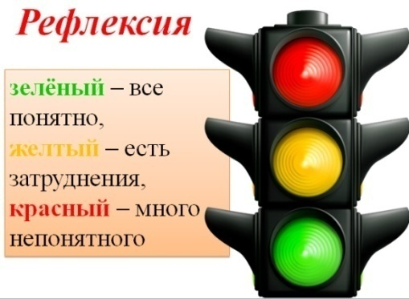 |  | Подсчет баллов  Итого: 17 баллов  «5» - 15, 16, 17  «4» - 12, 13, 14  «3» - 7, 8, 9, 10, 11
Домашнее задание | Д/з – завершить задачу, стр. 86-89

